Homemory家庭记忆管理小程序介绍文档

开发团队：项目做的完喔

指导老师：王鹏

编写日期：2019/5/24

目录

**1项目背景** 1

**2竞品分析** 2

**3产品介绍** 3

3.1用户群体 3

3.2开发原因 3

3.3产品定位 3

3.4功能介绍 3

3.4.1构建家庭 4

3.4.2家庭记忆整理 5

3.4.3时光胶囊 6

**4商业模式** 7

4.1 STP战略 7

4.1.1目标市场 7

4.1.2市场定位 7

4.2产品策略 8

4.2.1产品层次 8

4.2.2产品生命周期营销策略 9

4.3 盈利模式 9

4.3.1广告模式 9

4.3.2持续更新附属功能模式 9

**5结语** 10

5.1现有不足 10

5.2未来发展方向 10

# **1项目背景**

家庭档案作为个人生活与工作的重要凭证，是构建记忆与身份认同重要的信息资源，亦是见证国家与社会发展的记录。家庭档案建设已成为全球档案信息资源建设的重点内容，我国的家庭档案建设形成了具有中国特色的社会实践，澳大利亚、英国、美国等也通过国家档案馆或社区档案馆建设家庭档案，在数字技术的不断发展与社会活动形式持续多元化演进的过程中，家庭建档正形成实体同虚拟双向互动、城市与乡村共同推进、官方机构与公众协同合作的复杂体系。正如 2016 年国际档案大会上国际档案理事会（ICA）宣布的《首尔公报》所倡导的“制定数字文件管理方针，采取有力措施开展数字保存，并通过数字技术提升档案利用的契机，为数字时代的社会做出更为有力的贡献”，家庭建档正处于从理论构想与初级实践到应用成果落地的方法和路径的探索中，从而实现家庭建档获得社会的深度参与。尤其在当前，如何借助数字技术如互联网平台实现纷繁多样的家庭建档成为核心议题之一。

理论层面，档案被视作真实可靠的记忆材料、凭证记录以及信息资源，应用于多元的社会记忆构建中得到长期的倡导，家庭档案的价值在研究中得到凸显，被视作社会记忆重要的载体[1]。在上个世纪 80 年代，通过家庭建档促进公众对社会建设的参与就得到提倡，近年来更得到国家层面的关注和倡议[2],[3]。

这既是为了帮助个人和家庭留存重要的社会活动记录，更好地实现个人的身份认同，也是为国家与社会传承社会发展的见证，丰富我国的档案资源[4]。随着家庭建档的深入，家庭档案的概念、内容、特征等得到更多的探索，与政府等官方机构的档案不同，家庭档案更多地涵盖家庭故事、家庭成员生活和工作的记录、证书等，有着丰富的形式，家庭档案的隐私性、个性化、个人所有权、任意性等特征得到识别[5]。同时，如何进行家庭档案建设也成为重点议题，通过对沈阳、苏州、北京、徐州、彭州等地的案例研究，家庭档案的收集、累积、鉴定与保存等管理环节得到探讨[6]。例如，累积被视作是家庭档案区别于其他档案的一种方式，学者提倡要在档案机构的指导下规范流程，同时要关注个性化特征，如鉴定中个人对价值的判定，保存可以由档案馆图书馆等机构帮助完成，并实现对社会的开放利用[7]。在这样的背景下，如何通过技术、制度、主体等多要素的体系建设来设计、开发、应用以及优化家庭建档的工具或平台成为理论与实践共同关注的关键方向。

这样的理论与实践趋势同我国的国家发展战略极具同步性，是建设中国梦、讲述中国故事、构建网络命运共同体的重要组成。习近平总书记在 2015 年春节团拜会上强调“家庭是社会的基本细胞，是人生的第一所学校。不论时代发生多大变化，不论生活格局发生多大变化，我们都要重视家庭建设，注重家庭、注重家教、注重家风”。家庭档案不仅是家庭建设中重要的一环，在弘扬家庭文化、传承优良家风、解决家庭纠纷、促进社会文明等方面发挥着不可替代的作用，对于实现中国梦，弘扬社会主义核心价值观具有重要意义。《关于加强和改进新形势下档案工作的意见》（中办发〔2014〕15 号）中提出：“支持有条件的家庭建立家庭档案；支持个人保管、展示其收藏的档案，并向国家档案馆捐赠或寄存档案，对捐赠重要、珍贵档案的，给予一定奖励。家庭或个人档案中对国家和社会具有保存价值或应当保密的档案，档案行政管理部门要依法加强监督和管理。”这直接反映了家庭建档的必要性和重要性，是坚实的政策基础，更在档案事业“十三五”规划中得到凸显。

同时，随着中国特色社会主义进入新时代，国家倡导创新发展道路，坚持全面深化改革，家庭建档工作亦要适应互联网＋文化产业的潮流。我国文化产业已经明显跃入了一个以数字化和网络化为先导的全新发展阶段，即通过更广泛的主体连接，推动文化价值和产业价值的互相赋能，趋向于建立数字资源整合——数字人文创意——数字生产与传播——数字消费与展陈多环节一体化的“数字文化生态圈”系统[8]。因而，家庭建档也需要数字资源整合和数字人文创意的结合中开发出更加满足社会需求的产品与服务。需要指出的是，当前家庭建档有着一定的平台与工具支持，例如可作为家庭交流与短暂记录的微信或是用于存储家庭档案的百度云。然而，这些工具或缺乏档案管理的专业规范，或不能满足高层次的家庭建档需求，未能实现对家庭建档的全流程支持。

因而，为设计与开发更加满足社会需求的家庭建档工具，我们依托档案多元论、档案记忆观[9]的理论指导，基于互联网的前沿理念与技术，参照国内省市开展家庭建档活动的典范（如沈阳市）和个人家庭档案的建设实践（如：四川邱森林的家庭档案、广州屈干臣家庭档案馆等），项目将在参与式家庭档案管理新模式的框架下，建立家庭档案自管理新平台。通过 Web 2.0 提供的虚拟环境，不再需要客观实在的保存档案的空间，网络平台可作为众人参与收集、储存和分享社区记忆和档案的地方，尤其是照片、扫描文件及原生数字文件等。利用网络，每个人都能够成为自己的档案管理员，每个人都在建立在线档案。在这个新的数字世界，档案工作者应该成为辅导员、宣传员、教练员，鼓励作为社会参与过程的建档工作。由于家庭档案数量巨大，家庭成员对家庭档案的熟悉度高，参与式档案管理的方式更适用于家庭档案。

# **2竞品分析**

目前应用市场上与家庭情感交流、家庭信息存储存在较强关联的 APP 类型主要是社交、影像日记和效率存储三类。我们选择了三个类型中各自较典型或评分较高的产品，从家庭建档的角度对它们的功能进行分析。

以下是重要功能分析结果：

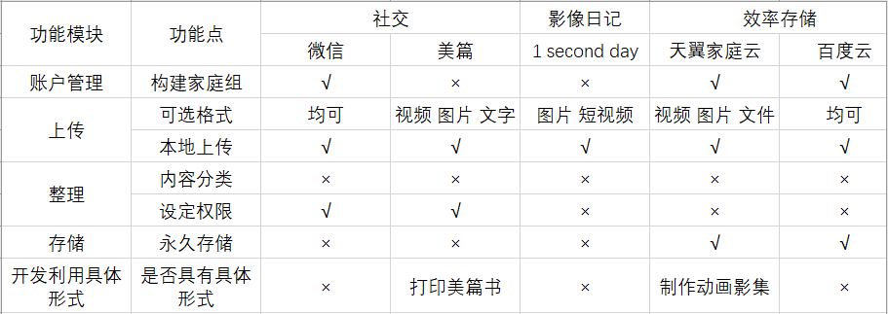

表 1 竞品分析

从上表我们可以看出，对于家庭建档这一多主体参与、互动频率高、存储需求高的活动，社交类 APP 在信息长久存储上有较大短板，而影像日记类 APP 缺乏家庭群组互动共享的功能，效率存储类则 APP 在信息检索上存在缺陷。同时，这三类应用在信息上传后都无法进行及时有效的整理归类，导致检索时较难快速锁定检索对象。此外，对于信息内容的删除，这三类应用均采用一人同意即删除的办法，没有考虑到家庭群组成员对群组信息的利益相关性。

移动互联世界中的家庭档案管理工具应该在继承和发扬实体档案管理精神的基础上，充分利用数字技术拓展鉴定、整理、保存、开发与利用功能，积极应用高速网络推广和普及家庭建档理念和方法，有效融合移动设备凝聚家庭情感和文化。基于这样的理念，我们创造了Homemory——家庭档案自管理小程序。

# **3产品介绍**

## 3.1用户群体

对家庭情感联系与信息交互有需求的人群。通过聚合整理碎片化的家庭档案，克服记忆载体时间与空间的局限性记录与保存家庭及个人的重要活动信息，服务于家庭日常的沟通需求，亦有助于解决留守儿童、空巢老人等社会热点问题。

## 3.2开发原因

① 以档案为载体传承家庭文化。项目的功能为家庭建档服务，能增加家庭精神财富，传承家风，增加公民的认同感和归属感。

② 通过专业化的档案管理为公众保存历史。项目是提供集中保存、管理家庭档案的平台，聚合档案资源，构建家庭记忆，填补社会历史记忆的空白。

③ 基于家庭档案管理的趣味性与人文性增强社会档案意识。项目主要是以家庭为单位进行自主管理，通过具体的管理实践可增加档案管理工作的影响力，促进公民关注档案事业，参与国家档案资源建设。

④ 应用数字技术拓展家庭档案管理的新形式。在“互联网+”的背景下，互联网渐渐融入到人们生活的方方面面，能更加便捷地保存家庭成员们在网络生活中产生的档案，保障家庭档案的完整性。

⑤ 满足市场需求，建立家庭档案管理的信息产品示范。目前市场相关产品的家庭档案管理功能有限，开发本项目以适应市场需求，为家庭档案类信息产品的优化提供示范。

## 3.3产品定位

一款家庭档案自管理软件，家庭成员上传家庭照片、视频、文档等信息，并对其进行档案规范化管理。通过运用高效便捷的移动终端和云存储技术，记录家庭生活中爱的点滴印迹，为家人交流打造独享的互动存储平台。

## 3.4功能介绍

该软件分为核心和通用两大功能模块，涵盖建设家庭虚拟线上空间、档案上传、档案整理、、家庭档案开发与利用四大环节。随时随地记录家人生活。兼容文本、图片、视频多种存储方式，设有宝宝康乐、学生时代、工作成果、家庭历史等多项档案分类。家庭自主推选档案管理员，经过系统培训后协助对家庭档案进行鉴定与整理。并基于档案资料开发时间胶囊、时光机、日历等衍生功能，兼顾专业性、趣味性、交互性、自主性与传播性，达到联系家庭情感，促进家庭沟通与信息交互，从而构建大众历史、大众文化、大众社会认同，以及提高档案事业的社会性。



图 开始界面

### 3.4.1构建家庭

 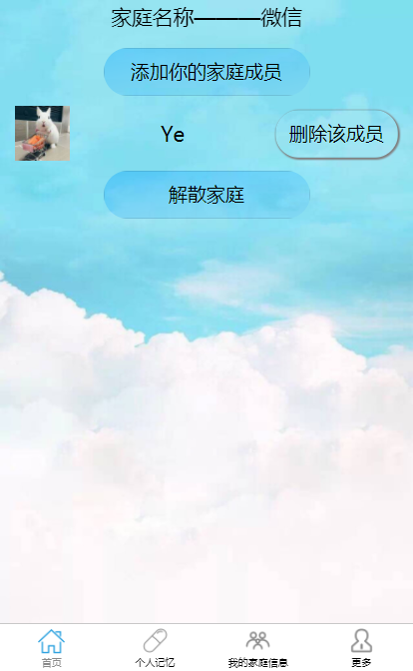

图 创建家庭 图 家庭成员列表

邀请家人、选择与家人关系

显示家庭基本情况：家庭名称、家庭成员昵称、头像

删除家庭成员：家庭成员可自行注销，家庭档案管理员可删除成员

### 3.4.2家庭记忆整理

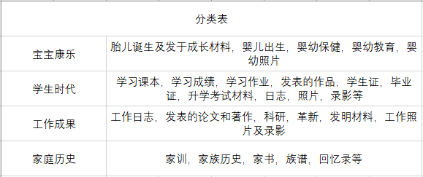

表 家庭记忆分类

通过主题分类法对家庭档案进行统一和客观的分类，揭示和反映了家庭档案的形成规律和特点，能够满足档案管理和有效利用的需要档案分类既是实现档案资源控制的重要管理方式，又是实现提高档案资源价值，增强档案资源可用性的必要手段，与竞争产品相比，制作档案分类表能辅助用户进行自主管理，充分挖掘档案的价值。

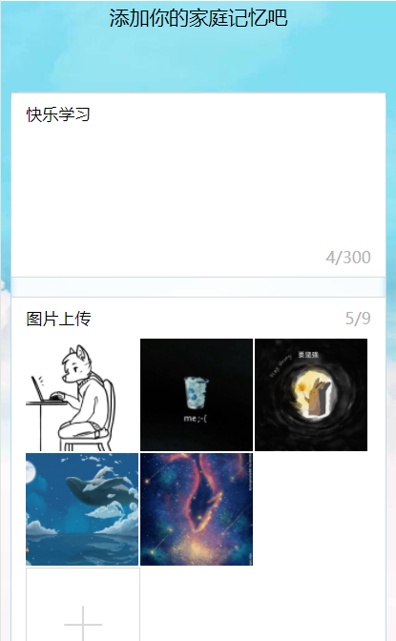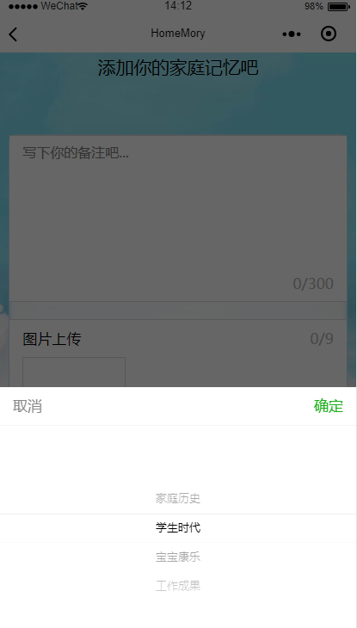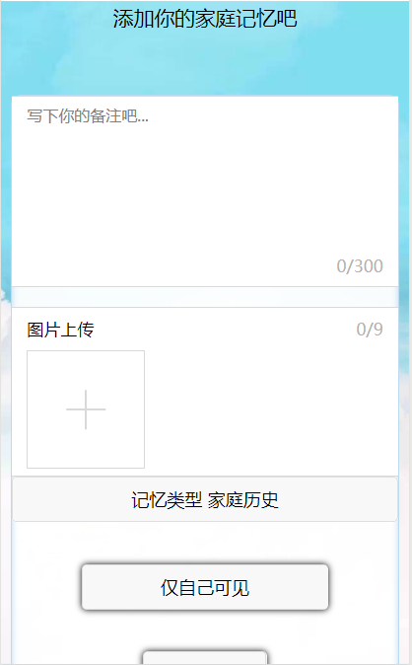

图 添加家庭记忆

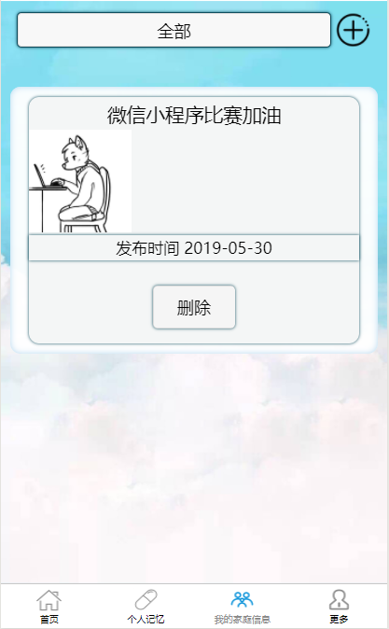

图 家庭记忆展示

### 3.4.3时光胶囊

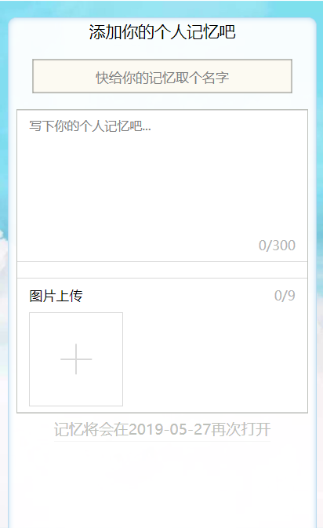 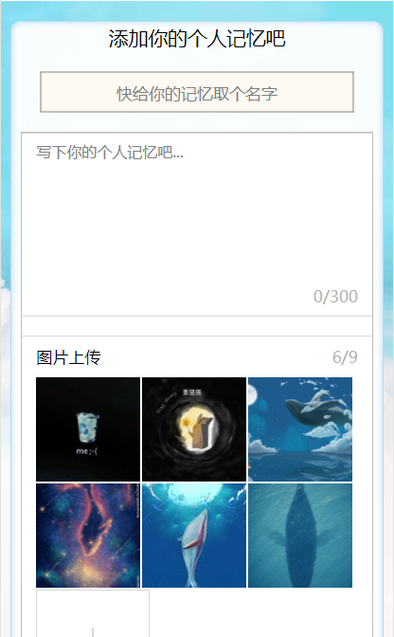

图 添加个人记忆

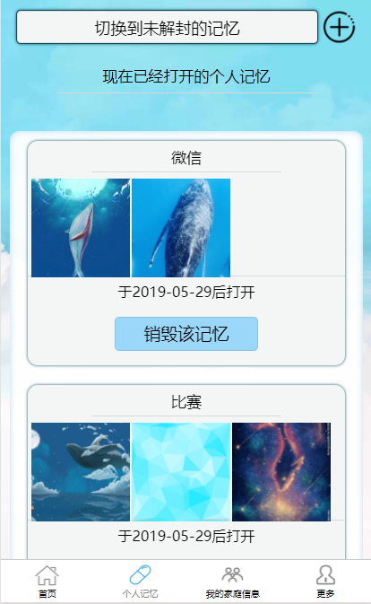 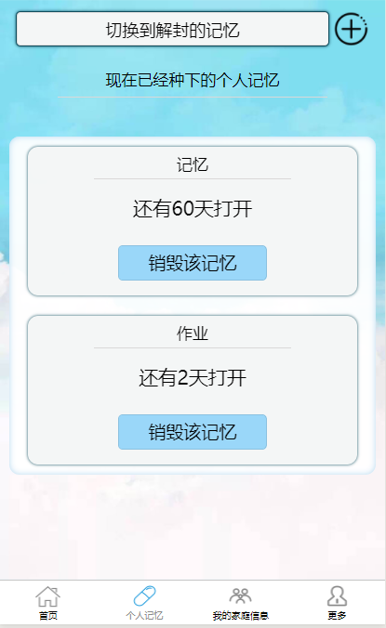

图 个人记忆展示

通过时光胶囊的形式，保存用户的个人记忆，在时间的流逝中使记忆变得更加的有深度。时光胶囊让用户能更多的感觉到记忆的可贵性。在最后记忆打开的时候回想起曾经的生活点滴，克服家庭成员的之间的情绪表达的种种障碍。构建家庭成员之间的独特沟通渠道。记忆寄托情感，人们对往昔的回顾与追寻，在这种跨时间的对话中，用户能够获得更多的归属感，幸福感。

# **4商业模式**

## 4.1 STP战略

### 4.1.1目标市场

主要根据消费者行为因素，并且严格遵守目标市场选择的可进入性、可盈利性、可识别性、可稳定性的四大原则，目标市场选择如下：

对日常家庭情感联系与信息交互有需求的人群。通过聚合整理碎片化的家庭档案，克服记忆载体时间与空间的局限性，服务于家庭日常或远距离的沟通需求，弥补其情感缺失现状。

对家庭远距离情感联系与信息交互有需求的人群，例如留守儿童、空巢老人、农民工等社会重点关注人群。留守儿童、空巢老人、农民工等被迫与亲人分离，情感缺失现象尤为严重，对于保存家庭记忆，与家人分享记忆的需求更加旺盛。

### 4.1.2市场定位

市场定位就是向目标市场勾画自己的形象和提供的价值，使得市场全面理解、认识自己产品有别于其他竞争者的行为。市场定位有助于明确市场营销组合的目标，有助于树立产品的市场特色。

#### 4.1.2.1市场定位因素

**根据产品进入市场特点进行定位：**新产品投入市场，面向缺乏认识的目标客户进行的市场定位，因此从产品进入市场的情况来看，属于市场初次定位。

**根据具体的产品特点定位：**构成产品内在特色的许多因素都可以作为市场定位所依据的原则。产品 APP 具有以下特点：

档案管理专业性与用户自主性相结合。进行家庭档案管理，能提供更科学的指导，同时保证用户自主管理的趣味性。

高端便捷的移动终端和云存储技术。提供更快捷的档案上传和更安全的档案存储功能，保证家庭档案的完整性。

充分挖掘家庭档案信息资源。能提供多样的开发利用渠道，整合家庭档案信息，展现家庭特色。

#### 4.1.2.2市场定位

使用产品差别化战略来进行产品定位。即是从产品功能，产品款式等方面实现差别，寻求产品特征，因此针对产品 APP 在市场上独一无二的家庭档案科学与自主管理相结合的特点，市场定位如下：

一款家庭档案自管理软件，家庭成员上传家庭照片、视频、文档等信息，并对其进行档案规范化管理。通过运用高效便捷的移动终端和云存储技术，记录家庭生活中爱的点滴印迹，为家人交流打造独享的互动存储平台。

## 4.2产品策略

### 4.2.1产品层次

利用产品层次理论，产品可分为其核心产品（基本功能）、形式产品（产品的基本形式）、期望产品（期望的产品属性和条件）、延伸产品（附加利益和服务）和潜在产品（产品的未来发展）这五个层次。

**核心产品**

向顾客提供产品的基本效用或利益。为用户提供家庭档案整理、存储的线上平台。

**形式产品**

核心产品借以实现的形式，即向市场提供的实体和服务的形象，包括品质、式样、特征商标及包装。通过 app 的形式，增加产品的可获得性，拉近档案管理与用户之间的距离。设计卡通 UI 界面，增加产品的趣味性和用户的可接受性。

**期望产品**

购买者在购买产品时期望得到的与产品密切相关的一组产品属性和条件。我们产品在实现整理、存储功能以外还会进行家庭档案信息资源开发，整合上传家庭档案，统计档案信息，自动生成档案相关产品等。

**延伸产品**

是顾客购买形式产品和期望产品时获得的附加利益的总和。产品会为用户提供额外的延伸服务，如家庭档案管理指导手册、家庭档案纪念册等。

**潜在产品**

潜在产品是包括所有延伸产品在内的，可能发展成为未来最终产品的潜在状态的现有产品。产品 app 未来可能会进一步增加档案上传途径，与其他 app 达成合作，进一步扩大 app 存储空间和存储安全技术，形成更加便捷、安全的产品。

### 4.2.2产品生命周期营销策略

产品生命周期是指从产品研制成功投入市场到退出市场所经历的全部时间。

起始期策略：初销阶段顾客存在一种拒绝性以及对产品的认识度很低，经营者去进行产品的市场推广实际上具有很大的风险性和不确定性。在这个阶段重点宣传产品的功能，开发用途，寻找机会，扩大影响力。

成长期策略：畅销阶段竞争加剧，潜在进入者进入，市场开始被瓜分，这个时候需要加大宣传，提高市场占有率，尽快树立起产品的代表形象。

成熟期策略：稳销阶段主要回收资金且需要加大投入，增加增收途径，延长成熟期得稳定销售阶段，尽快收回投资。

衰退期策略：淘汰阶段要尽快撤退市场，以免造成市场浪费以及经济损害。

## 4.3 盈利模式

盈利模式是对企业经营要素进行价值识别和管理，在经营要素中找到盈利机会，即探求企业利润来源、生产过程以及产出方式的系统方法。产品 APP 结合产品开发用途、产品价值进行判断，盈利模式主要采用广告模式和持续更新附属功能模式相结合的方式。

### 4.3.1广告模式

使用者无需付费，广告主支付广告费用给开发者，开发者因而获利。产品 APP 主要通过冲高 APP 下载量，提高广告的点击量。

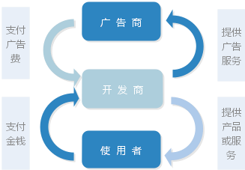

图 广告模式

### 4.3.2持续更新附属功能模式

使用者除了下载 APP 主程序之外，之后仍付费下载陆续推出的附属功能，这里指的是除了主程序之外，持续推出可以额外付费下载的附属功能像是存储空间的扩张、家庭场景的延伸等，让收入可以持续增长。

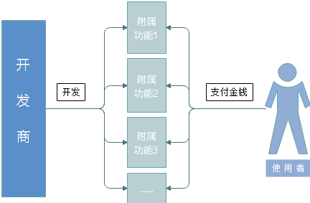

图 持续推出附属功能模式

# **5结语**

十八大以来，习近平多次强调家风，说的是“小家”，着眼的是“大家”。家庭是社会的细胞，“家风好，就能家道兴盛、和顺美满；家风差，难免殃及子孙、贻害社会。”本项目 APP 着眼于家庭，通过家庭建档的方式传承家风，弘扬正能量。 目前广大农村存在“三留守”群体：留守儿童、留守妇女、留守老人。农村劳动力外出务工导致部分儿童与父母、老人与子女、夫妻之间长期分离，使得夫妻之间感情需求得不到满足，儿童和老人缺乏亲情关爱和有效监护，出现心理健康问题甚至极端行为，遭受意外伤害甚至不法侵害，这种现象在四川地区尤为突出。借助 该小程序可以实现建立儿童与父母、老人与子女、夫妻之间的情感联系，关心帮助农村留守儿童，满足留守老人、留守妇女的情感需求，提供家庭联系渠道，促进家庭和谐，进而构建和谐社会。

### 5.1现有不足

缺乏家庭档案用户调研的相关工作。用户调研是要对产品使用用户的调研，目的是隔离出用户群体，发掘他们的问题，梳理出核心问题，察觉他们在产品使用过程中存在的顾虑，根据用户衍生产品功能，只有足够了解产品用户，我们才能获得真实可靠的产品需求，因此家庭档案用户群体的定位不够准确，家庭档案用户群体对项目小程序的态度不够明确， 小程序功能没有切实根据用户需要进行构建；

家庭档案信息资源开发利用的形式较单一。目前档案信息资源的开发提倡充分利用计算机等现代化技术手段，提高开发效率，但仍需要注意具体的档案信息的种类是多种多样的 , 针对这种复杂多样的特点就需要从多角度、多方位、多层次、多类型地进行开发工作，才能发挥档案信息的最大价值；

家庭档案检索功能的准确性，便捷性有待继续优化、发展。著录标引时常存在着错标、漏标、粗标、过度标等问题，难以全面反映档案的价值，利用者在利用档案时总会从自身的需求出发搜索相关的关键词，没有被全面著录标引的档案便很难被搜寻到进而无法被利用。

### 5.2未来发展方向

提高家庭档案管理与检索功能。提高检索的全面性和准确性，融入语音识别、面部识别、音视频检索、全文检索、多媒体存储与检索、网络匹配等检索技术，建立反馈与更新机制，反馈档案工作者和档案利用者发现的使用问题和情况、意见与要求、效果和评价等及时更新检索工具、检索技术、检索系统等。

拓宽档案来源，便捷家庭档案资源上传。发展智能家具数据导入，其他 APP的数据导入功能等，适应网络渗透家庭生活方方面面的趋势，保障 APP 使用的长效性。

加强家庭档案用户调研。在前台把握用户行为，在后台进行用户行为的总结，建立用户画像描绘用户特质，可以从基本信息（性别、年龄、地域、人口属性）、兴趣爱好、商业消费（收入、学历）更维度描绘画像，进行更加精准的用户定位，明确用户需求，开发更多用户所需的功能。

技术深化，扩展开发网站接口。与更安全的保密技术相结合，保障 APP 用户的隐私与信息安全，增强 APP 存储功能，接口全能扫描王，实现家庭档案数字化功能；增强 APP 可视化效果，与 VR 等技术结合，增加时光机功能、家庭场景的视觉仿真性，优化 APP 场景，增加多元性。

1. 冯惠玲. 家庭建档的双向意义[J].档案学研究，2007（5）:8-11
2. 杨东权.在“中国•沈阳家庭建档与和谐社会建设高层论坛”上的讲话[J]. 档案学研究，2007（5）:3-6
3. 龙琛. 家庭档案纳入国家档案资源体系建设研究[J]. 浙江档案，2016（2）:21-23
4. 任越. 档案双元价值视阈下家庭档案的价值及其文化功能探析[J]. 档案学通讯，2014（6）:84-91
5. 任会玉. 对家庭档案的一点思考[J]. 浙江档案，2007（2）:46-47
6. 贾莉. 家庭建档创新社区管理模式[J]. 档案与建设，2012（7）:54-57
7. 顾玮玮. 浅析家庭档案的特点、功能和普及的基本要求[J]. 档案与建设，2009（11）:18-19
8. 实施“新文创战略”,全面建设“数字文化中国”[2018-05-25]
9. 冯惠玲. 档案记忆观、资源观与“中国记忆”数字资源建设[J]. 档案学通讯,2012(03):4-8